Łobez, dnia 06.07.2026 r.
Komunikat nr 18/2026
Państwowy Powiatowy Inspektor Sanitarny w Łobzie informuje, że w badaniach jakości wody pobranej z wodociągu Zagórzyce, gm. Łobez w dniu 1 lipca 2026 roku, stwierdzono niezgodność z wartościami parametrycznymi dotyczącymi ponadnormatywnej wartości żelaza Fe-231 µg/l, manganu Mn-117 µg/l, jonu amonowego NH₄-0,76mg/l.
Wodociąg Zagórzyce zaopatruje 124 mieszkańców z miejscowości Zagórzyce, gm. Łobez.
Po rozważeniu stopnia zagrożenia dla zdrowia ludzi, w związku z wystąpieniem niezgodności z wartościami parametrycznymi, Państwowy Powiatowy Inspektor Sanitarny w Łobzie informuje, że:
- woda z kranu może być spożywana i używana do przygotowania posiłków,
- woda może być używana do mycia owoców, warzyw, naczyń kuchennych i prania,
- woda nadaje się do kąpieli, mycia zębów, przemywania otwartych zranień,
- woda może być wykorzystywana do celów sanitarnych.

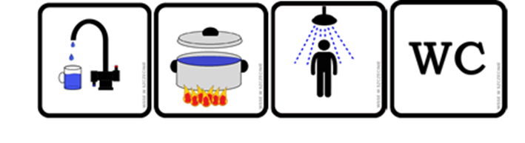
Zarządcą wodociągu oraz dostawcą wody są Łobeskie Przedsiębiorstwo Komunalne Sp. Z o.o., ul. Wojska Polskiego 17, 73-150 Łobez

Aneta Jakubowska
Państwowy Powiatowy Inspektor Sanitarny w Łobzie
/pismo zostało wydane w postaci elektronicznej i podpisane kwalifikowanym podpisem elektronicznym/

